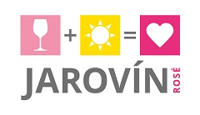
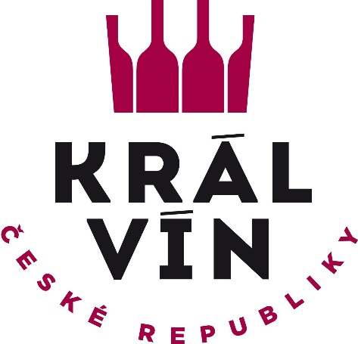

Tisková zpráva l/2022

Česko zná svá nejlepší růžová, šumivá a perlivá vína roku 2022!

JAROVÍN ROSÉ 2022 a KRÁL VÍN České republiky 2022 – výsledky jarního hodnocení vyhlášeny!

- Nejlepším domácím rosé vínem je Pinot Noir klaret pozdní sběr 2020 ZNOVÍN ZNOJMO
- Vítězem v kategorii šumivých vín se stal Sekt Ella Chardonnay jakostní šumivé víno 2016 VINNÉ SKLEPY ZAPLETAL se ziskem 90,6 bodu
- Šampiónem mezi perlivými víny je Cabernet Moravia rosé frizzante perlivé víno 2021 RÉVA RAKVICE se ziskem 91,2.

27. dubna zasedla v prostorách zámečku ve Velkých Pavlovicích odborná komise, aby v rámci soutěží Jarovín Rosé a Král vín vybrala nejlepší tuzemská růžová, šumivá a perlivá vína. Do Národní soutěže růžových vín JAROVÍN ROSÉ přihlásilo 92 českých a moravských vinařů 162 růžových vín a klaretů, přičemž nejvíce byla zastoupena mladá rosé z roku 2021.
Do jarního hodnocení KRÁLe VÍN České republiky pak 67 českých a moravských vinařů nominovalo 49 šumivých vín a rekordních 86 vín perlivých (frizzante). Král vín je největší vinařský projekt v ČR, Jarovín Rosé nejdůležitější domácí soutěž pro růžová vína a klarety.
Dvaadvacetičlenná komise pod vedením enologa Jaroslava Suského a svého předsedy Branka Černého využívala pro hodnocení tablety systému Národního vinařského centra ELWIS. V komisi zasedli úspěšní a známí vinaři vedle sommelierů i vinařských lektorů. Komisaře přitom potěšila vysoká úroveň testovaných vzorků, stejně jako fakt, že mezi přihlášenými rosé víny bylo 24 mladých suchých vzorků a že se tedy naši vinaři v této kategorii pomalu odklánějí od vín se zbytečně vysokým zbytkovým cukrem.

Odborná i laická veřejnost si může všechna pozitivně hodnocená vína ochutnat na celkem deseti „Dnech v růžovém“, tedy na pultových ochutnávkách, které se konají napříč celou ČR v květnu a červnu. Duchovní otec projektu Branko Černý k tomu dodává: „Po dvou nešťastných letech se opět můžeme naplno a spolu se všemi milovníky vína potěšit s bublinkami i růžovými víny. V některých městech zůstaneme pro veřejné ochutnávky na tradičních místech, jinde jsme se pokusili o nová, více sexy místa konání. Každý si tak může vybrat, zda chce víno ochutnávat v luxusním hotelu, na zámecké zahradě, přímo ve vinařství nebo v nákupní galerii. Vybrat návštěvníci budou moci i z doprovodných programů – od grilování na terase, přes nabídku čerstvých ryb až třeba po cimbálovou kapelu.”

Jak nejlepší vína chutnají?

Pinot Noir klaret pozdní sběr 2020 ZNOVÍN ZNOJMO
Barva je subtilní, tělová s meruňkovými odlesky. Vůně je jemná, decentní, pomalu se rozšiřuje do květnatých tónů, za kterými přichází sušené či kompotované letní bobulové ovoce. Chuť je oblá, příjemně nasládlá a již nazrálá. Přináší všechny tóny buketu a v dlouhé dochuti přidává čistou rybízovou kyselinu.

Sekt Ella Chardonnay jakostní šumivé víno 2016 VINNÉ SKLEPY ZAPLETAL
Barva vína je sytě zlatá se slunečními odlesky. Perlení velmi bohaté, dlouhé, s jemnými perličkami. Vůně je ušlechtile nazrálá, koresponduje s dlouhým ležením, přináší toasty se selským máslem a jemný dotyk kdoulové marmelády. Chuť dokonale koresponduje s vůní, je velmi dlouhá, plná a hutná s toasty, sušeným letním ovocem a bylinkami.

Cabernet Moravia rosé frizzante perlivé víno 2021 RÉVA RAKVICE
Barva je veselá, v meruňkovém tónu. Sušené i čerstvé zralé meruňky doslova křičí z buketu, v zadní linii je doplňuje směs letního bobulového ovoce. Chuť je lehká a svěží, s čerstvými meruňkami a bílým rybízem.

Všechny informace jsou k dispozici na adrese https://www.kralvin.cz/dny-v-ruzovem. „

